Опис проекту

В команді з Дариною Джалою ми розроблятимемо систему діодів, які стануть надійним помічником в повсякденному житті людини. За допомогою нашого пристрою ви зможете без зусиль відслідковувати важливу саме для вас інформацію, а саме:

1. Курс криптовалют
2. Погоду
3. Нові сповіщення у соцмережах

У мобільному додатку можна буде обрати що саме ви бажаєте відслідковувати. Тоді залежно від інформації отриманої з відповідних сайтів будуть горіти різні діоди. Наприклад:

1. Оберіть криптовалюту, курс якої вас цікавить. Тоді, залежно від того зростає її курс чи падає будуть горіти відповідно зелений або червоний діоди.
2. У випадку погіршення погодних умов таких як туман, ожеледиця, сильний вітер або навіть у випадку штормового попередження спалахуватиме відповідний діод
3. Діод загоратиметься коли приходитиме нове сповіщення у соцмережах

В ході розробки може бути доданий новий функціонал

API що використовуватимуться:

1. Dark Sky API:

Цей API може надавати інформацію у файлі формату JSON про погоду в будь-якій точці світу в будь-який час минулого чи майбутнього

Приклад застосування

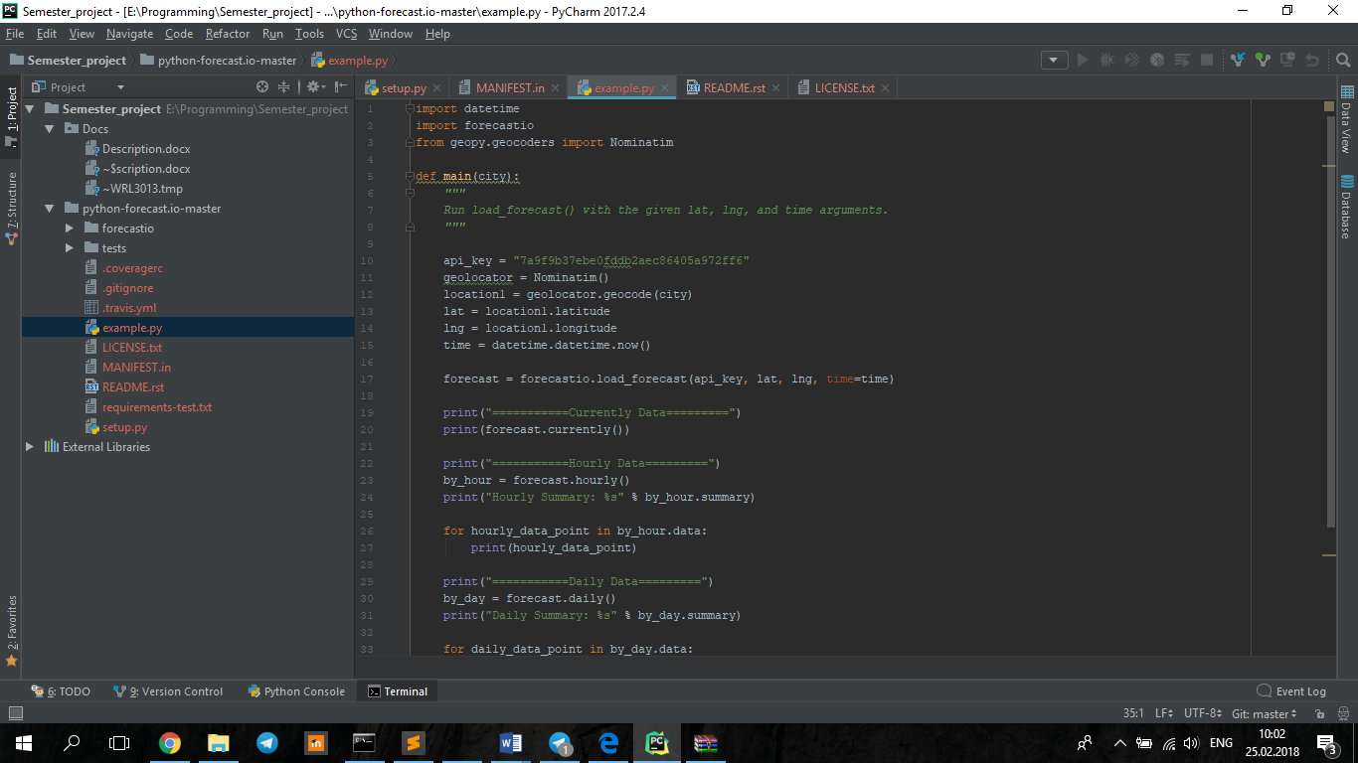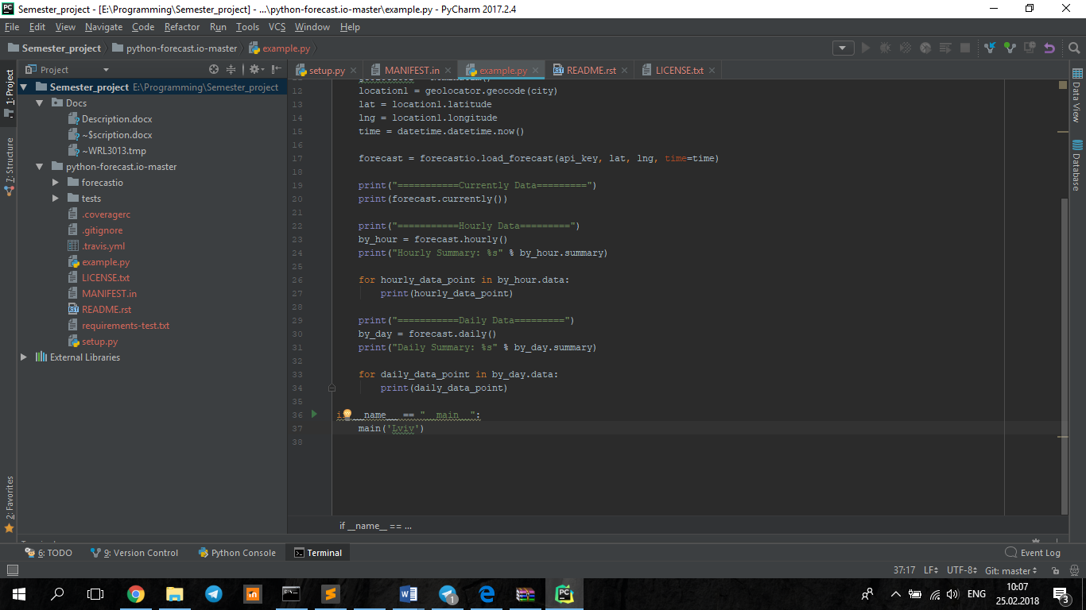

Ця програма зчитує дані про погоду на добу з сайту <https://darksky.net> у заданому населеному пункті і повертає погодинні прогнози.

Вимога на систему

1. Спонсори проекту – Кулик Марія, Дарина Джала
2. Бізнес потреба – спростити отримання клієнтом важливої для нього інформації
3. Бізнес вимоги – інформація буде надаватись у легкому для сприйняття і обробки вигляді, а саме за допомогою світла діодів
4. Питання та обмеження - граничний термін розробки – 25 травня. Команда розробників повинна отримати вищий рівень доступу для роботи з даними.